Mit Lastenrad, Klangbett und Rentieren von Platz zu Platz

Material

- Ein Lastenfahrrad (Geschmückt mit LED Lichterketten),
- ein Roadbuddy oder eine Bluetooth Box,
- ein Bluetooth fähiges Smartphone,
- den Urban Christmas Prayer oder ein anderes Klangbett (FB Popularmusik anschreiben und anfragen), von www.dockiiirecords.de (Free Download unter Urban Liturgy),
- warme Unterhosen

Im Vorfeld abklären

Geplante Orte beim Ordnungsamt anmelden

Beteiligte

- 1 Pastorinnen oder ein Gottesdienstteam,
- Begeisterte Chorsänger in Rentierverkleidung
und/oder
- ein paar lustige Poasunenchormitglieder

Der Plan

- Verschiedene Orte in der Gemeinde werden angesteuert (Innenhöfe von Altenheimen, Busbahnhöfe, Marktplätze,...)
- Ein 10-minütiger Klangteppich wird über die Box abgespielt und über das Mikrophon die Weihnachtsgeschichte gelesen.
- Dann folgen ein paar Weihnachtliche Impulse, Gebet, Fürbitten und Segen.
- Abstände können an frischer Luft gut gehalten werden
- Danach singt/spielt der Chor A Capella „O du fröhliche“
- Während der Fahrt zum nächsten Ort wird ordentlich geklingelt und gejingelt
- Am Ende der Tour wird Glühwein getrunken

Klangteppich Beispiel

https://www.youtube.com/watch?v=rwOrKisRAQ4
Beispielsong Urban Morning Prayer als Instrumental Version ohne Gesang auf www.dockiiirecords.de downloadbar.

Dazu die Bedienungsanleitung Urban Morning Prayer (muss auf Weihnachten umgemodelt werden):
https://dockiiirecords.de/wp-content/uploads/2020/04/Urban_Morning_Prayer_Anleitung.pdf

Viel Spaß beim Feiern!

Fotos: Klingle Bells Bike 1+2
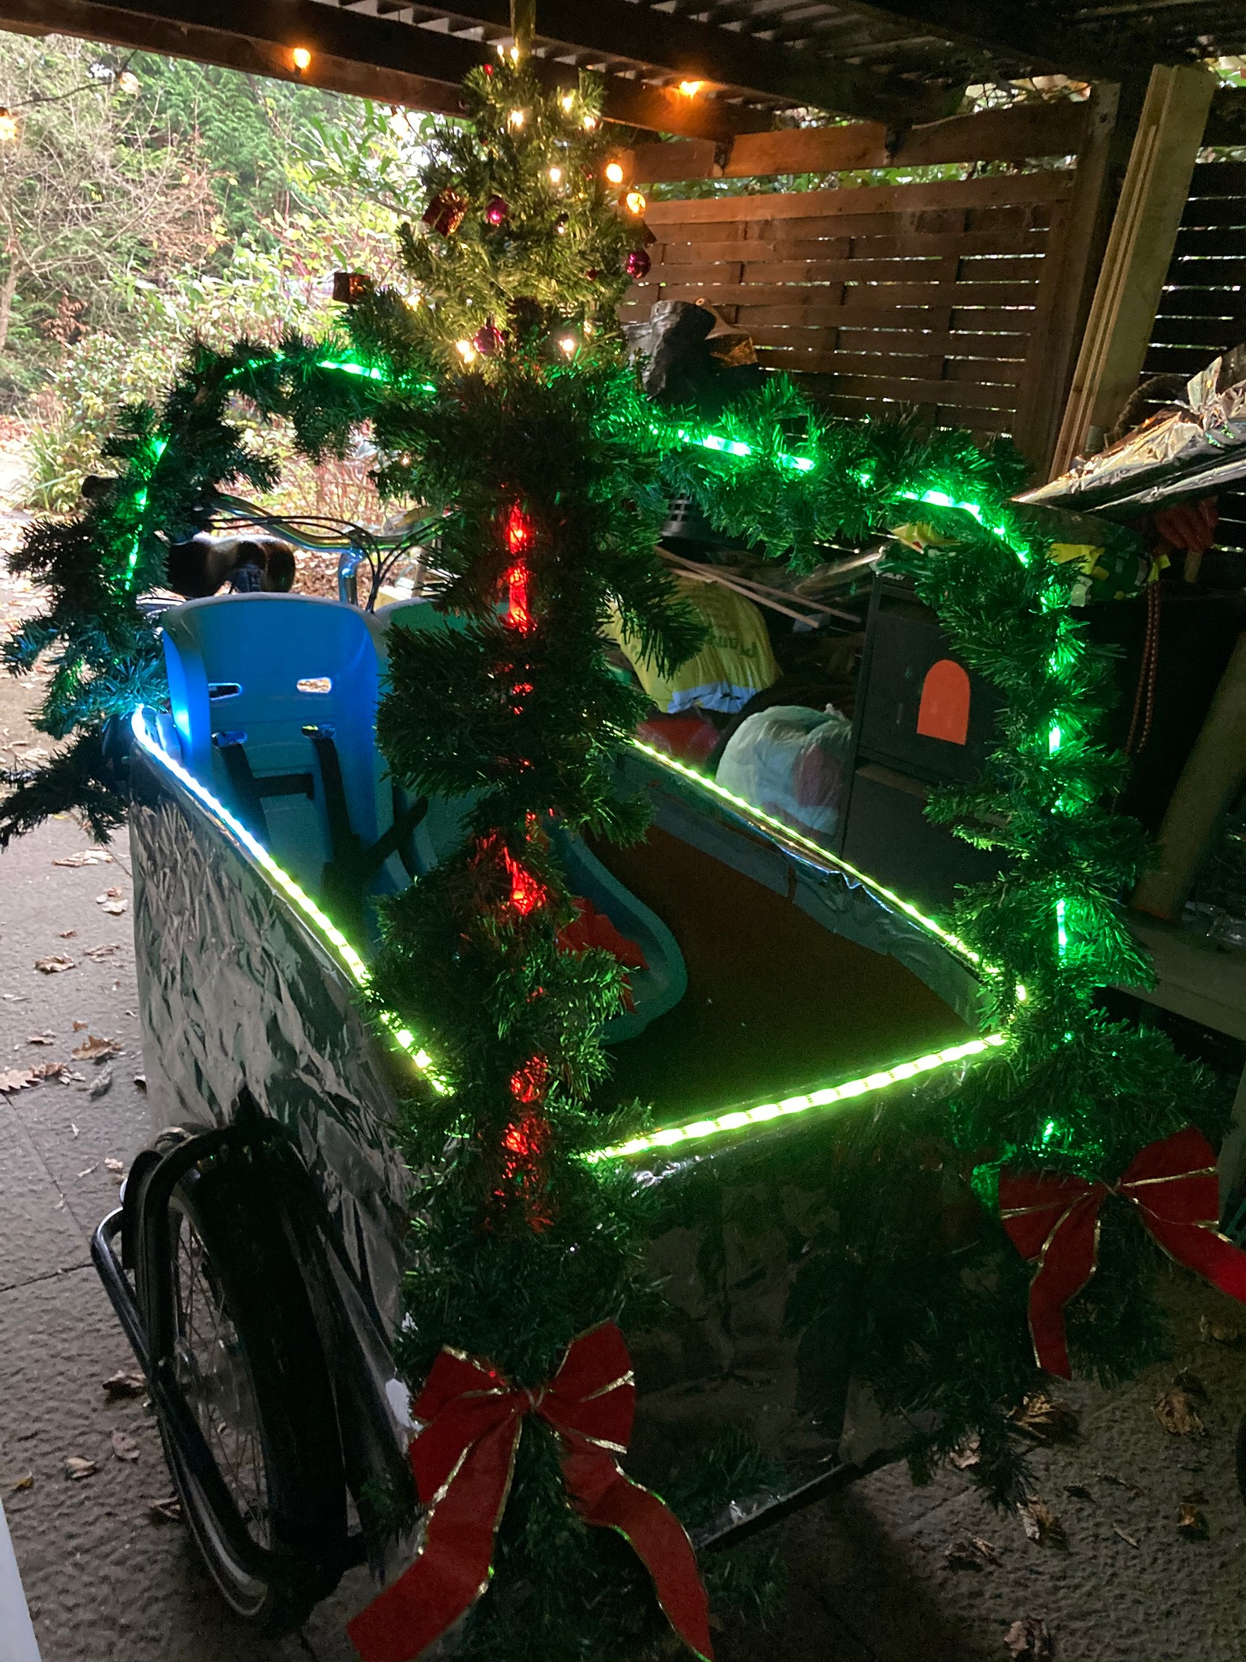

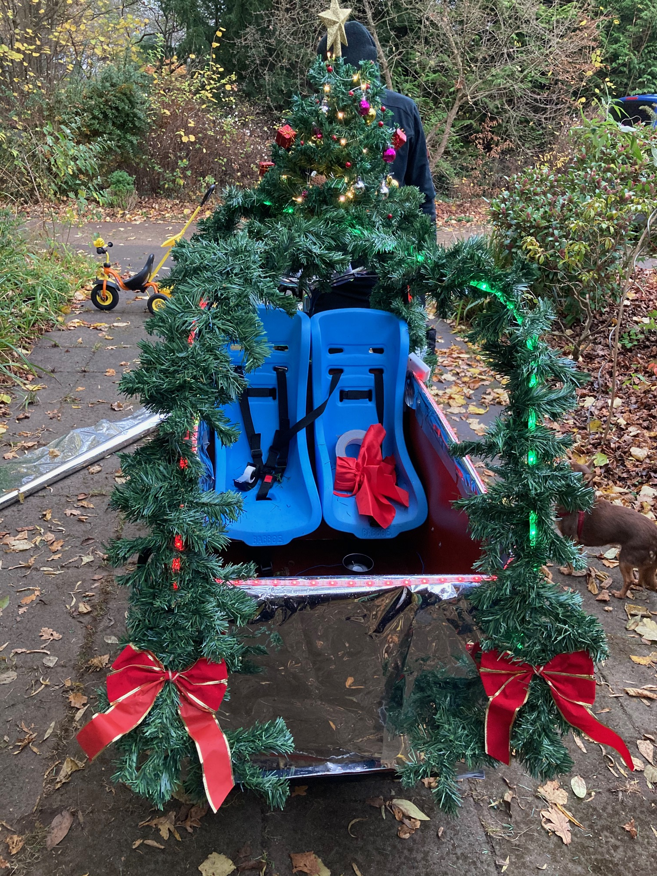

Fachbereich Popularmusik Nordkirche Ulf Werner/Jan Simowitsch.

